TitleForACAD 1.02
1 НАЗНАЧЕНИЕ ПРОГРАММЫ
Программа TitleForACAD 1.02 предназначена для автоматизации работы по вставке и заполнению рамки с основной надписью при разработке чертежей и схем с помощью программы Autodesk AutoCAD 2000 и выше или Autodesk Mechanical Desktop (далее — AutoCAD).
П р и м е ч а н и е — Данная программа задумывалась для разработки документов по ЕСКД с обозначениями по ГОСТ 2.201-80.
Программа обеспечивает
- возможность выбора рамки из 10 рамок форматов A4, A3, A2 по ЕСКД;
- возможность выбора рамки из 10 рамок форматов A4, A3, A2 по СПДС;
- автоматическую вставку рамки в пространстве листа;
- заполнение всех граф основной надписи с помощью диалогового окна;
- возможность настройки параметров рамок «под себя»;
- возможность одновременной работы любого количества пользователей при размещении файлов программы на сервере или выделенном компьютере.
2 УСЛОВИЯ ВЫПОЛНЕНИЯ ПРОГРАММЫ
Для работы программы TitleForACAD 1.02 на компьютере должна быть установлена программа AutoCAD.
3 ВЫПОЛНЕНИЕ ПРОГРАММЫ
3.1 Подготовка к работе
Перед началом работы необходимо распаковать файл tacad102.zip в любой каталог.
После запуска AutoCAD для загрузки программы необходимо выбрать команду Tools|Load Application…, в отобразившемся диалоговом окне Load/Unload Applications, указать путь к файлу PAMKA.dvb, находящемуся в распакованной папке, и нажать на кнопку Load. Для последующей автозагрузки программы необходимо нажать на кнопку Contents…, в отобразившемся диалоговом окне Startup Suite указать на этот же файл, закрыть оба диалоговых окна нажатием на соответствующие кнопки Close.
3.2 Выбор и вставка рамки
Для вставки рамки, необходимо поместить указатель мыши над пространством листа, щелкнуть правой клавишей мыши и в контекстном меню выбрать команду Рамка… При этом на экране отобразится диалоговое окно Вставка рамки как показано на рисунке 1.
Для выбора рамки необходимо щелкнуть левой клавишей мыши:
для смены листа — по изображению основной надписи (см. рисунок 1);
для смены ориентации — выше рамки типа «альбом» либо левее рамки типа «портрет» (см. рисунок 2);
для увеличения формата — левее и выше рамки (см. рисунок 3);
для уменьшения формата — в левой верхней четверти рамки (см. рисунок 4).
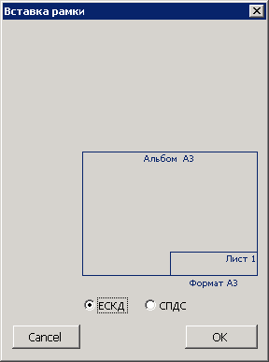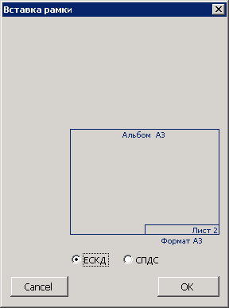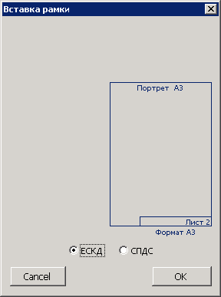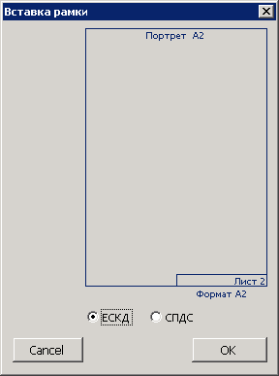
Рисунок 1 Рисунок 2 Рисунок 3 Рисунок 4
После нажатия на кнопку OK диалоговое окно Вставка рамки закроется, а выбранная рамка будет вставлена в лист AutoCAD.
3.3 Редактирование основной надписи
Для редактирования основной надписи необходимо выделить рамку, щелкнуть правой клавишей мыши и в контекстном меню выбрать команду Осн. надпись… При этом на экране отобразится диалоговое окно TitleForACAD 1.02 как показано на рисунке 5 для рамки по ЕСКД и на рисунке 6 для рамки по СПДС. Вид диалогового окна последующих листов показан на рисунке 7.
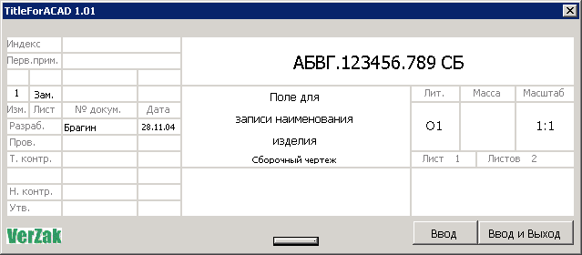
Рисунок 5
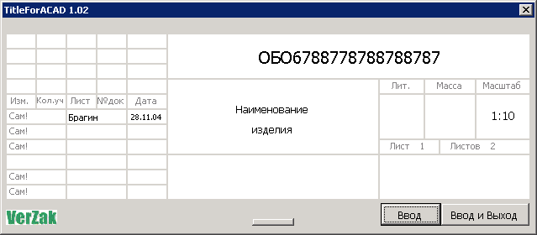
Рисунок 6
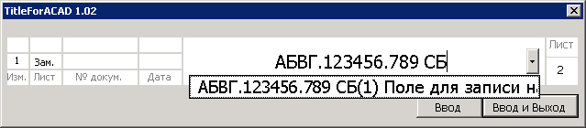
Рисунок 7
При заполнении граф:
- двойной щелчок левой клавишей мыши по графе для указания даты вставляет в нее системную дату (текущую дату на компьютере);
- в обозначении код вида документа следует отделять от остальной части обозначения пробелом;
- двойной щелчок левой клавишей мыши по графе «Перв. примен.» вставляет в нее часть обозначения до первого пробела;
- для вставки количества и номеров листов необходимо в соответствующей графе щелкнуть левой клавишей мыши ближе к правому краю. Для увеличения количества необходимо щелкнуть справа от числа листов, для уменьшения – слева;
- для увеличения номера изменения документа необходимо сделать щелчок левой клавишей мыши по правой половине графы «Изм.», для уменьшения – по левой;
- вставка обозначения в последующие листы должна осуществляться выбором обозначения из выпадающего списка диалогового окна изображенного на рисунке 7. При этом в первом листе должно быть указано количество листов более одного.
По нажатию на кнопку Ввод данные из диалогового окна TitleForACAD 1.02 будут вставлены в основную надпись рамки.

3.4 Настройка параметров рамок
Настройку параметров рамок «под себя» (цветов и толщин линий, слоев и т. п.) необходимо производить редактированием прилагаемых файлов средствами AutoCAD.
Если в файле с рамкой для «строителей» сделать двойной щелчок по надписи, например, «JOB_1» и в отобразившемся диалоговом окне Edit Attribute Definition в поле Default записать характер выполняемой работы, то эта запись автоматически появится в основной надписи при вставке рамки.
---
Автор программы Брагин Игорь.
www.verzak.ru
vostok27@yandex.ru

